**ĐẠI HỌC KHOA HỌC TỰ NHIÊN**

**KHOA CÔNG NGHỆ THÔNG TIN**

**BỘ MÔN KHOA HỌC MÁY TÍNH**

**Bài tập thực hành:**

**Khai thác tập phổ biến & Luật kết hợp**

**Thông tin nhóm:**

**Đàm Thiệu Quang 1241393**

**Nguyễn Thị Yến 1241444**

Mục lục

Bài 1: Apriori 3

Bài 2: FP-Growth 7

Bài 3: Độ đo lý thú. 23

# Bài 1: Apriori

1. Hãy sử dụng thuật toán Apriori trong công cụ WEKA để tìm tất cả các tập phổ biến thỏa minsup đã cho
2. Trình bày các tập phổ biến tìm được theo kích thước tập hạng mục

* L1:
* L2:
* L3:
* L4:

1. Chụp màn hình WEKA lúc thiết lập tham số cho thuật toán và màn hình kết quả các tập phổ biến

* Thiết lập tham số:

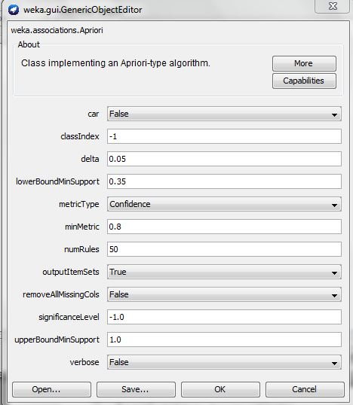

* Kết quả các tập phổ biến:

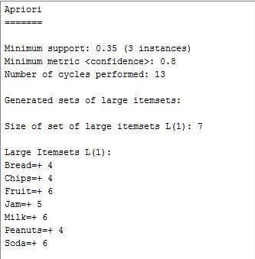

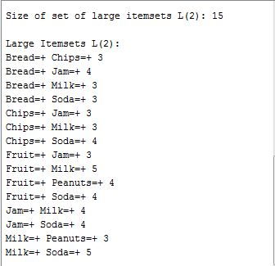

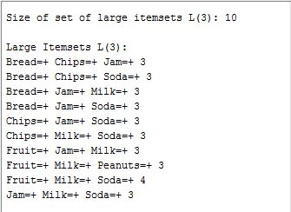

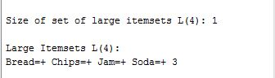

1. Hãy sử dụng thuật toán Apriori trong WEKA tìm các luật kết hợp thỏa ngưỡng minsup và minconf đã cho:
2. Trình bày các luật tìm được theo từng tập hạng mục

* L1:

1.Bread=+ 4 ==> Jam=+ 4 conf(1)

2.Chips=+ 4 ==> Soda=+ 4 conf(1)

3.Peanuts=+ 4 ==> Fruit=+ 4 conf(1)

22. Milk=+ 6 ==> Fruit=+ 5 conf (0.83)

23. Fruit=+ 6 ==> Milk=+ 5 conf (0.83)

24. Soda=+ 6 ==> Milk=+ 5 conf (0.83)

25. Milk=+ 6 ==> Soda=+ 5 conf (0.83)

26. Jam=+ 5 ==> Bread=+ 4 conf (0.8)

27. Jam=+ 5 ==> Milk=+ 4 conf (0.8)

28. Jam=+ 5 ==> Soda=+ 4 conf (0.8)

* L2:

4. Fruit=+ Soda=+ 4 ==> Milk=+ 4 conf (1)

5. Chips=+ Jam=+ 3 ==> Bread=+ 3 conf (1)

6. Bread=+ Chips=+ 3 ==> Jam=+ 3 conf (1)

7. Bread=+ Soda=+ 3 ==> Chips=+ 3 conf (1)

8. Bread=+ Chips=+ 3 ==> Soda=+ 3 conf (1)

9. Bread=+ Milk=+ 3 ==> Jam=+ 3 conf (1)

10. Bread=+ Soda=+ 3 ==> Jam=+ 3 conf (1)

11. Chips=+ Jam=+ 3 ==> Soda=+ 3 conf (1)

12. Chips=+ Milk=+ 3 ==> Soda=+ 3 conf (1)

13. Fruit=+ Jam=+ 3 ==> Milk=+ 3 conf (1)

14. Milk=+ Peanuts=+ 3 ==> Fruit=+ 3 conf (1)

19. Chips=+ Jam=+ 3 ==> Bread=+ Soda=+ 3 conf (1)

20. Bread=+ Soda=+ 3 ==> Chips=+ Jam=+ 3 conf (1)

21. Bread=+ Chips=+ 3 ==> Jam=+ Soda=+ 3 conf (1)

29. Milk=+ Soda=+ 5 ==> Fruit=+ 4 conf (0.8)

30. Fruit=+ Milk=+ 5 ==> Soda=+ 4 conf (0.8)

* L3:

15. Chips=+ Jam=+ Soda=+ 3 ==> Bread=+ 3 conf (1)

16. Bread=+ Jam=+ Soda=+ 3 ==> Chips=+ 3 conf (1)

17. Bread=+ Chips=+ Soda=+ 3 ==> Jam=+ 3 conf (1)

18. Bread=+ Chips=+ Jam=+ 3 ==> Soda=+ 3 conf (1)

* L4: rỗng

1. Chụp màn hình kết quả luật kết hợp

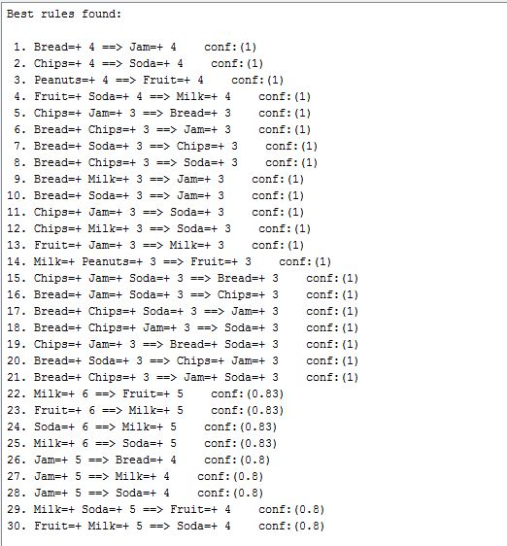

# Bài 2: FP-Growth

1. Hãy trình bày từng bước thuật toán FP-Growth để tìm các tập phổ biến thỏa minsup:
2. Xây dựng cây FP:

* Bước 1: tính độ phổ biến cho các item và sắp xếp các item theo thứ tự giảm dần của độ phổ biến :
* Bảng tất cả các Item:

|  |  |
| --- | --- |
| TID | Hạng mục |
| 1 | Bread,Peanuts,Milk,Fruit,Jam |
| 2 | Bread, Jam,Soda,Chips, Milk,Fruit |
| 3 | Steak, Jam,Soda,Chips, Bread |
| 4 | Jam,Soda, Peanuts,Milk,Fruit |
| 5 | Jam,Soda, Chips, Milk, Bread |
| 6 | Fruit ,Soda,Chips, Milk, |
| 7 | Fruit ,Soda, Peanuts, Milk |
| 8 | Fruit ,Peanuts,Cheese,Yogurt |

* Danh sách các item đã được sắp thứ tự giảm dần theo độ phổ biến:

|  |  |  |  |  |  |  |  |  |  |  |
| --- | --- | --- | --- | --- | --- | --- | --- | --- | --- | --- |
| Hạng mục | Fruit | Milk | Soda | Jam | Bread | Chips | Peanuts | Cheese | Steak | Yogurt |
| Supp | 6 | 6 | 6 | 5 | 4 | 4 | 4 | 1 | 1 | 1 |

* Bước 2: Xây dựng cây FP:
* Từ tập dữ liệu ban đầu, ta có được cây FP như sau:

|  |  |  |
| --- | --- | --- |
| TID | Hạng mục | Hạng mục phổ biến  (đã sắp theo thứ tự) |
| 1 | Bread,Peanuts,Milk,Fruit,Jam | Fruit, Milk, Jam,Bread,Peanuts |
| 2 | Bread, Jam,Soda,Chips, Milk,Fruit | Fruit,Milk,Soda,Jam,Bread,Chips |
| 3 | Steak, Jam,Soda,Chips, Bread | Soda,Jam,Bread,Chips |
| 4 | Jam,Soda, Peanuts,Milk,Fruit | Fruit,Milk,Soda,Jam, Peanuts |
| 5 | Jam,Soda, Chips, Milk, Bread | Milk,Soda,Jam,Bread,Chips |
| 6 | Fruit ,Soda,Chips, Milk, | Fruit,Milk,Soda, Chips |
| 7 | Fruit ,Soda, Peanuts, Milk | Fruit,Milk,Soda, Peanuts |
| 8 | Fruit ,Peanuts,Cheese,Yogurt | Fruit ,Peanuts |

* Xét TID = 1:



* Xét TID = 2:



* Xét TID = 3:



* Xét TID = 4:



* Xét TID = 5:



* Xét TID = 6:



* Xét TID = 7:



* Xét TID = 8:



* Từ tập dữ liệu ban đầu, ta xây dựng header table của cây FP như sau:

|  |  |
| --- | --- |
| items | head of node-links |
|  |  |

1. Tìm tập phổ biến: (xem slide 23: FP_tree slide)

* Xét Peanuts:

β =” Peanuts” U null = “Peanuts”, Xuất kết quả: Peanuts:4

Cơ sở điều kiện của Peanuts:

Fruit:1, Milk:1, Jam:1,Bread:1

Fruit:1,Milk:1,Soda:1,Jam:1

Fruit:1,Milk:1,Soda:1

Fruit:1

F-list:

|  |  |
| --- | --- |
| Fruit | 4 |
| Milk | 3 |

Cây điều kiện FP của Peanuts:



Tập phổ biến:

Peanuts:4; Fruit:4, Peanuts:4; Milk:3,Peanuts:3; Fruit:3,Milk:3,Peanuts:3

Xét Chips:

β =” Chips” U null = “Chips”, Xuất kết quả: Chips:4

Cơ sở điều kiện của Chips:

Fruit:1, Milk:1,Soda:1,Jam:1,Bread:1

Soda:1,Jam:1,Bread:1

Milk:1,Soda:1,Jam:1,Bread:1

Fruit:1, Milk:1,Soda:1

F-list:

|  |  |
| --- | --- |
| Soda | 4 |
| Milk | 3 |
| Jam | 3 |
| Bread | 3 |

Cây điều kiện FP của Chips:



Gọi đệ quy:

β =” Bread, Chips” U null = “Bread ,Chips”, Xuất kết quả: Bread :3,Chips:3

Cơ sở điều kiện của Bread,Chips:

Soda:2, Milk:2,Jam:2

Soda:1,Jam:1

F-list:

|  |  |
| --- | --- |
| Soda | 3 |
| Jam | 3 |

Cây điều kiện FP của Bread,Chips:



Tập phổ biến:

Bread :3,Chips:3

Soda:3,Jam:3, Bread :3,Chips:3

Soda:3,Bread :3,Chips:3

Jam:3,Bread :3,Chips:3

β =” Jam, Chips” U null = “Jam,Chips”, Xuất kết quả: Jam:3,Chips:3

Cơ sở điều kiện của Jam,Chips:

Soda:2, Milk:2

Soda:1

F-list:

|  |  |
| --- | --- |
| Soda | 3 |

Tập phổ biến:

Jam:3,Chips:3

Soda:3, Jam:3,Chips:3

β =” Milk, Chips” U null = “Milk,Chips”, Xuất kết quả: Milk:3,Chips:3

Cơ sở điều kiện của Milk,Chips:

Soda:3

F-list:

|  |  |
| --- | --- |
| Soda | 3 |

Tập phổ biến:

Milk:3,Chips:3

Soda:3, Milk:3,Chips:3

β =” Soda, Chips” U null = “Soda,Chips”, Xuất kết quả: Soda:4,Chips:4

Cơ sở điều kiện của Soda,Chips:

Null

F-list: NULL

Tập phổ biến:

Soda:4,Chips:4

Chips:4

Xét Bread:

β =” Bread” U null = “Bread”, Xuất kết quả: Bread:4

Cơ sở điều kiện của Bread:

Fruit:1, Milk:1,Jam:1

Fruit:1, Milk:1,Soda:1,Jam:1

Milk:1,Soda:1,Jam:1

Soda:1,Jam:1

F-list:

|  |  |
| --- | --- |
| Jam | 4 |
| Milk | 3 |
| Soda | 3 |

Cây điều kiện FP của Bread:



Gọi đệ quy:

β =” Soda ,Bread” U null = “Soda ,Bread ”, Xuất kết quả: Soda:3 ,Bread :3

Cơ sở điều kiện của Soda,Bread:

Jam:2,Milk:2

Jam:1

F-list:

|  |  |
| --- | --- |
| Jam | 3 |

Cây điều kiện FP của Soda,Bread:



Tập phổ biến:

Soda:3 ,Bread :3

Jam:3,Soda:3 ,Bread :3

β =” Milk,Bread” U null = “Milk,Bread ”, Xuất kết quả: Milk:3 ,Bread :3

Cơ sở điều kiện của Milk,Bread:

Jam:3

F-list:

|  |  |
| --- | --- |
| Jam | 3 |

Cây điều kiện FP của Milk,Bread:



Tập phổ biến:

Milk:3 ,Bread :3

Jam:3,Milk:3 ,Bread :3

β =” Jam,Bread” U null = “Jam,Bread ”, Xuất kết quả: Jam:4 ,Bread :4

Cơ sở điều kiện của Jam,Bread: NULL

F-list: NULL

Tập phổ biến:

Jam:4 ,Bread :4

Bread :4

Xét Jam:

β =” Jam” U null = “Jam”, Xuất kết quả: Jam:5

Cơ sở điều kiện của Jam:

Fruit:1, Milk:1

Fruit:2, Milk:2,Soda:2

Milk:1,Soda:1

Soda:1

F-list:

|  |  |
| --- | --- |
| Fruit | 3 |
| Milk | 3 |
| Soda | 3 |

Cây điều kiện FP của Jam:



*Gọi đệ quy:*

β =” Soda, Jam” U null = “Soda ,Jam”, Xuất kết quả: Soda:4 ,Jam:4

Cơ sở điều kiện của Soda,Jam:

Fruit:2, Milk:2

Milk:1

NULL

F-list:

|  |  |
| --- | --- |
| Milk | 3 |

Cây điều kiện FP của Soda,Jam:



Tập phổ biến:

Soda:4 ,Jam:4

Milk:3,Soda:3 ,Jam:3

β =” Milk, Jam” U null = “Milk,Jam”, Xuất kết quả: Milk:4 ,Jam:4

Cơ sở điều kiện của Milk,Jam:

Fruit:3

NULL

F-list:

|  |  |
| --- | --- |
| Fruit | 3 |

Cây điều kiện FP của Milk,Jam:



Tập phổ biến:

Milk:4 ,Jam:4

Fruit:3, Milk:3 ,Jam:3

β =” Fruit, Jam” U null = “Fruit,Jam”, Xuất kết quả: Fruit:3 ,Jam:3

Cơ sở điều kiện của Fruit,Jam:

NULL

F-list: NULL

Tập phổ biến:

Fruit:3 ,Jam:3

Jam:5

Xét Soda:

β =” Soda” U null = “Soda”, Xuất kết quả: Soda:6

Cơ sở điều kiện của Soda:

Fruit:4, Milk:4

Milk:1

NULL

F-list:

|  |  |
| --- | --- |
| Milk | 5 |
| Fruit | 4 |

Cây điều kiện FP của Soda:



Tập phổ biến:

Soda:6

Milk:5,Soda:5

Fruit:4,Soda:4

Fruit:4, Milk:4,Soda:4

Xét Milk:

β =” Milk” U null = “Milk”, Xuất kết quả: Milk:6

Cơ sở điều kiện của Milk:

Fruit:5

NULL

F-list:

|  |  |
| --- | --- |
| Fruit | 5 |

Cây điều kiện FP của Milk:



Tập phổ biến:

Milk: 6

Fruit: 5, Milk:5

Xét Fruit:

β =” Fruit” U null = “Fruit”, Xuất kết quả: Fruit: 6

Cơ sở điều kiện của Fruit: NULL

F-list: NULL

Tập phổ biến:

Fruit: 6

Cho nhận xét về thứ tự phát sinh các tập phổ biến của thuật toán Apriori và FP-Growth. Kết quả cuối cùng của chúng có giống nhau không?

Thứ tự phát sinh các tập phổ biến:

Apriori: các tập phổ biến phát sinh lần lượt các tập Large k-item với k tăng dần.

FP- tree: sử dụng phép chiếu từ dưới lên trên để khai thác tập phổ biến

Kết quả cuối cùng của chúng giống nhau.

# Bài 3: Độ đo lý thú.

1. Trình bày công thức tính các độ đo confidence, lift, conviction, leverage. Giải thích các thành phần trong công thức.

**Độ tin cậy (confidence)**

Độ tin cậy của luật X 🡪 Y được định nghĩa:

Conf(X 🡺 Y) = supp(X U Y) / supp(X)

Trong đó supp(X U Y) là độ phổ biến của X và Y trong cùng một giao dịch.

Supp(X) là độ phổ biến của X.

Hiểu một cách khác, độ tin cậy của X 🡪 Y chính là xác xuất các bộ chứa Y trên điều kiện các bộ giá trị chứa X. Độ tin cậy có giá trị trong khoảng [0, 1], nếu X và Y độc lập nhau thì độtin cậy của X 🡪 Y bằng 0, ngược lại nếu Y xuất hiện trong mọi dòng dữ liệu chứa X thì độ tin cậy của luật bằng 1.

**Độ đo Lift**

Độ đo này dùng để đánh giá mối quan hệ giữa X và Ytrong luật X 🡪 Y

Lift(X 🡺 Y) =

Trong đó supp(X U Y) là độ phổ biến của X và Y trong cùng một giao dịch.

Supp(X) là độ phổ biến của X, và supp(Y) là độ phổ biến của Y.

Giá trị của Lift thuộc khoảng [0, ∞), các luật kết hợp với Lift>1 được xem là hữu ích vì khi đó, Conf(X 🡪 Y) > Supp(Y) có nghĩa xác xuất của Y thỏa điều kiện X lớn hơn xác xuất của Y không cần thỏa điều kiện nào, nói cách khác sự tồn tại của Y phụ thuộc vào sự tồn tại của X. Nếu Lift =1 thì X và Y là độc lập.

**Độ đo chắc chắn (Conviction)**

Độ chắc chắn của luật X 🡪 Y được định nghĩa:

Conv (X 🡺 Y) =

Supp(Y) là độ phổ biến của Y

Conf(X 🡺 Y) là độ tinh cậy của tập X, Y

Conviction được xem như là sự thay thế cho độ tin cậy trong trường hợp không thu được kết quả thỏa đáng từ độ tin cậy, công thức Conviction khá giống Lift nhưng không như Lift, Conviction phụ thuộc vào hướng của luật (Conviction(X 🡪 Y) # Conviction(Y 🡪 X)). Giá trị của Conviction thuộc khoảng [0, ∞), các luật kết hợp có Conviction càng cao (>1) thì càng hữu ích, X và Y là độc lập nếu Conviction bằng 1.

**Độ đo Leverage**

Độ độ Leverage được xem như là độ mạnh của luật và được định nghĩa:

Lever(X 🡪 Y) = P(X U Y) – P(X)P(Y) = Supp(X 🡪 Y) – Supp(X)*Supp(Y)

Trong đó supp(X U Y) là độ phổ biến của X và Y trong cùng một giao dịch.

Supp(X) là độ phổ biến của X, và supp(Y) là độ phổ biến của Y.

Leverge dùng để đo khoảng cách xác xuất giữa X, Y xuất hiện cùng nhau và xác xuất mà X và Y thỏa điều kiện phụ thuộc. Giá trị của Leverage thuộc khoảng [-0.25, 0.25], nếu Levearge = 0 thì X độc lập với Y.

Ghi chú: Supp(X) = Count(X)/|D|. Trong đó Count(X) là số lượng các giá trị chứa X trong tổng số bộ giá trị |D|.

1. Áp dụng các công thức nói trên để tính độ đo lift, conviction và leverage cho các luật kết hợp ở bài tập 1.

|  |  |  |  |  |  |  |  |
| --- | --- | --- | --- | --- | --- | --- | --- |
| Luật | Supp(X U Y) | Supp(X) | Supp(Y) | Confidence | Lift | Conviction | Leverage |
| Bread 🡪 Jam | 0.5 | 0.5 | 0.625 | 1 | 1.6 | Chia cho 0 | 0.1875 |
| Chips 🡪 Soda | 0.5 | 0.5 | 0.75 | 1 | 1.33 | Chia cho 0 | 0.125 |
| Peanuts 🡪 Fruit | 0.5 | 0.5 | 0.75 | 1 | 1.33 | Chia cho 0 | 0.125 |
| Milk 🡪 Fruit | 0.625 | 0.75 | 0.75 | 0.83 | 1.11 | 1.4705882 | 0.0625 |
| Fruit 🡪 Milk | 0.625 | 0.75 | 0.75 | 0.83 | 1.11 | 1.4705882 | 0.0625 |
| Soda 🡪 Milk | 0.625 | 0.75 | 0.75 | 0.83 | 1.11 | 1.4705882 | 0.0625 |
| Milk 🡪 Soda | 0.625 | 0.75 | 0.75 | 0.83 | 1.11 | 1.4705882 | 0.0625 |
| Jam 🡪 Bread | 0.5 | 0.625 | 0.5 | 0.8 | 1.6 | 2.5 | 0.1875 |
| Jam 🡪 Milk | 0.5 | 0.625 | 0.75 | 0.8 | 1.06 | 1.25 | 0.03125 |
| Jam 🡪 Soda | 0.5 | 0.625 | 0.75 | 0.8 | 1.06 | 1.25 | 0.03125 |
| Fruit, Soda 🡪 Milk | 0.5 | 0.5 | 0.75 | 1 | 1.33 | Chia cho 0 | 0.125 |
| Chips, Jam 🡪 Bread | 0.375 | 0.375 | 0.5 | 1 | 2 | Chia cho 0 | 0.1875 |
| Bread, Chips 🡪 Jam | 0.375 | 0.375 | 0.625 | 1 | 1.6 | Chia cho 0 | 0.140625 |
| Bread, Soda 🡪 Chips | 0.375 | 0.375 | 0.5 | 1 | 2 | Chia cho 0 | 0.1875 |
| Bread, Chips 🡪 Soda | 0.375 | 0.375 | 0.75 | 1 | 1.33 | Chia cho 0 | 0.09375 |
| Bread, Milk 🡪 Jam | 0.375 | 0.375 | 0.625 | 1 | 1.6 | Chia cho 0 | 0.140625 |
| Bread, Soda 🡪 Jam | 0.375 | 0.375 | 0.625 | 1 | 1.6 | Chia cho 0 | 0.140625 |
| Chips, Jam 🡪 Soda | 0.375 | 0.375 | 0.75 | 1 | 1.33 | Chia cho 0 | 0.09375 |
| Chips, Milk 🡪 Soda | 0.375 | 0.375 | 0.75 | 1 | 1.33 | Chia cho 0 | 0.09375 |
| Fruit, Jam 🡪 Milk | 0.375 | 0.375 | 0.75 | 1 | 1.33 | Chia cho 0 | 0.09375 |
| Milk, Peanuts 🡪 Fruit | 0.375 | 0.375 | 0.75 | 1 | 1.33 | Chia cho 0 | 0.09375 |
| Chips, Jam 🡪 Bread, Soda | 0.375 | 0.375 | 0.375 | 1 | 2.67 | Chia cho 0 | 0.234375 |
| Bread, Soda 🡪 Chips, Jam | 0.375 | 0.375 | 0.375 | 1 | 2.67 | Chia cho 0 | 0.234375 |
| Bread, Chips 🡪 Jam, Soda | 0.375 | 0.375 | 0.5 | 1 | 2 | Chia cho 0 | 0.1875 |
| Milk, Soda 🡪 Fruit | 0.5 | 0.625 | 0.75 | 0.8 | 1.06 | 1.25 | 0.03125 |
| Fruit, Milk 🡪 Soda | 0.5 | 0.625 | 0.75 | 0.8 | 1.06 | 1.25 | 0.03125 |
| Chips, Jam, Soda 🡪 Bread | 0.375 | 0.375 | 0.5 | 1 | 2 | Chia cho 0 | 0.1875 |
| Bread, Jam, Soda 🡪 Chips | 0.375 | 0.375 | 0.5 | 1 | 2 | Chia cho 0 | 0.1875 |
| Bread, Chips, Soda 🡪 Jam | 0.375 | 0.375 | 0.625 | 1 | 1.6 | Chia cho 0 | 0.140625 |
| Bread, Chips, Jam 🡪 Soda | 0.375 | 0.375 | 0.75 | 1 | 1.33 | Chia cho 0 | 0.09375 |

1. So sánh với weka

|  |  |  |  |  |
| --- | --- | --- | --- | --- |
| Luật | Confidence | Lift | Conviction | Leverage |
| Bread 🡪 Jam | 1 | 1.6 | 1.5 | 0.19 |
| Chips 🡪 Soda | 1 | 1.33 | 1 | 0.13 |
| Peanuts 🡪 Fruit | 1 | 1.33 | 1 | 0.13 |
| Milk 🡪 Fruit | 0.83 | 1.11 | 0.75 | 0.06 |
| Fruit 🡪 Milk | 0.83 | 1.11 | 0.75 | 0.06 |
| Soda 🡪 Milk | 0.83 | 1.11 | 0.75 | 0.06 |
| Milk 🡪 Soda | 0.83 | 1.11 | 0.75 | 0.06 |
| Jam 🡪 Bread | 0.8 | 1.6 | 1.25 | 0.19 |
| Jam 🡪 Milk | 0.8 | 1.07 | 0.63 | 0.03 |
| Jam 🡪 Soda | 0.8 | 1.07 | 0.63 | 0.03 |
| Fruit, Soda 🡪 Milk | 1 | 1.33 | 1 | 0.13 |
| Chips, Jam 🡪 Bread | 1 | 2 | 1.5 | 0.19 |
| Bread, Chips 🡪 Jam | 1 | 1.6 | 1.5 | 0.19 |
| Bread, Soda 🡪 Chips | 1 | 2 | 1.5 | 0.19 |
| Bread, Chips 🡪 Soda | 1 | 1.33 | 0.75 | 0.09 |
| Bread, Milk 🡪 Jam | 1 | 1.6 | 1.13 | 0.14 |
| Bread, Soda 🡪 Jam | 1 | 1.6 | 1.13 | 0.14 |
| Chips, Jam 🡪 Soda | 1 | 1.33 | 0.75 | 0.09 |
| Chips, Milk 🡪 Soda | 1 | 1.33 | 0.75 | 0.09 |
| Fruit, Jam 🡪 Milk | 1 | 1.33 | 0.75 | 0.09 |
| Milk, Peanuts 🡪 Fruit | 1 | 1.33 | 0.75 | 0.09 |
| Chips, Jam 🡪 Bread, Soda | 1 | 2.67 | 1.88 | 0.23 |
| Bread, Soda 🡪 Chips, Jam | 1 | 2.67 | 1.88 | 0.23 |
| Bread, Chips 🡪 Jam, Soda | 1 | 2 | 1.5 | 0.19 |
| Milk, Soda 🡪 Fruit | 0.8 | 1.07 | 0.63 | 0.03 |
| Fruit, Milk 🡪 Soda | 0.8 | 1.07 | 0.63 | 0.03 |
| Chips, Jam, Soda 🡪 Bread | 1 | 2 | 1.5 | 0.19 |
| Bread, Jam, Soda 🡪 Chips | 1 | 2 | 1.5 | 0.19 |
| Bread, Chips, Soda 🡪 Jam | 1 | 1.6 | 1.13 | 0.14 |
| Bread, Chips, Jam 🡪 Soda | 1 | 1.33 | 0.75 | 0.09 |

1. Nhận xét

Nhận xét: Qua đối chiếu kết quả giữa tính tay và bằng weka là tương đương nhau, riêng độ đo leverage weka làm tròn 2 chữ số, riêng độ đo conviction tính tay thì lại mẫu bằng 0 🡪 không chia được, weka lại cho kết quả.